**TRƯỜNG ĐẠI HỌC NÔNG LÂM TP. HỒ CHÍ MINH**

**KHOA CÔNG NGHỆ THÔNG TIN**



TP.HCM – 16/11/2019

**Giảng viên hướng dẫn:** Trần Lê Như Quỳnh

**Thành viên trong nhóm:**

1. Trần Phương Nam – 17130128
2. Phạm Nguyễn Bửu Điền – 17130026
3. Đào Vũ Thảo Nguyên – 17130140
4. Phạm Tấn Tài – 17130204
5. Huỳnh Hưng Phát - 17130163

**Trang web bán hàng online**

**TÀI LIỆU**

**PHÂN TÍCH VÀ THIẾT KẾ HỆ THỐNG THÔNG TIN**

***Mục Lục***

I. Giới thiệu 1

II. Thiết kế kiến trúc trang web 1

III. Chức năng của trang web 1

1. Dành cho người quản trị 1

2. Dành cho khách hàng 1

IV. Use case 2

1. Người quản trị 2

2. Khách hàng 2

V. Giao diện, Activity – Sequen diagram 2

1. Người quản trị 2

1.1 Quản lý khuyến mãi 2

1.2 Quản lý đơn hàng 2

1.3 Quản lý doanh thu 2

2. Khách hàng 2

2.1 Quản lý ID 2

2.2 Cập nhật thông tin 2

2.3 Tìm kiếm 2

2.4 Quản lý phương thức thanh toán 2

2.5 Quản lý đơn hàng 2

2.6 Quản lý thông báo 2

2.7 Quản lý liên hệ hỗ trợ 2

1. **Giới thiệu**

* **Bán hàng online** có thể hiểu là loại hình dịch vụ, kinh doanh các sản phẩm diễn ra chủ yếu trên mạng Internet mà cả người mua và người bán đều dùng các thiết bị di động như máy tính, điện thoại và được liên kết với nhau thông qua mạng Internet. Với bán hàng online, người mua có thể không cần phải đến trực tiếp cửa hàng mà vẫn có thể xem và sở hữu sản phẩm, ngược lại, người bán có thể không cần mặt bằng shop mà vẫn có thể tiếp cận, trao đổi thông tin, hàng hóa với người mua.
* Bán hàng online đã trở thành xu hướng kinh doanh nổi bật và được nhiều công ty, doanh nghiệp lựa chọn để phát triển, quảng bá sản phẩm trong những năm gần đây. Thậm chí, các đơn vị bán lẻ, kinh doanh online, cá nhân khởi nghiệp cũng bắt đầu bằng bán hàng online do có ưu điểm dễ thực hiện, không tốn quá nhiều vốn ban đầu và có thể thực hiện ở mọi quy mô (lớn, nhỏ, trung bình) như mong muốn.
* Dựa trên nhu cầu của thị trường nhóm sẽ thiết kế 1 trang web bán hàng online với đầy đủ các chức năng cơ bản, đem đến cho người dùng một sự trải nghiệm mới mẻ, chỉ cần vài thao tác cơ bản là có thể mua được hàng. Tiêu chí của nhóm là làm cho người dùng dễ sử dụng nhất có thể.

1. **Thiết kế kiến trúc trang web**
2. **Chức năng của trang web**
3. Dành cho người quản trị

|  |  |  |
| --- | --- | --- |
|  | Chức năng | Mô tả |
| 1 | Quản lí sản phẩm | Có thể thêm/ sửa/ xóa sản phẩm |
| 2 | Quản lí khuyến mãi | Có thể thêm/ sửa/ xóa khuyến mãi |
| 3 | Quản lí doanh thu | Thống kế doanh thu theo ngày/ tháng |
| 4 | Phân quyền | Phân quyền cho nhân viên |

1. Dành cho khách hàng

|  |  |  |
| --- | --- | --- |
|  | Chức năng | Mô tả |
| 1 | Xem chi tiết thông tin sản phẩm, dịch vụ | Khách hàng có thể xem thông tin của các sản phẩm như hình ảnh, giá tiền, phân loại. |
| 2 | Tìm kiếm | Khách hàng có thể tìm kiếm theo giá, sản phẩm bán chạy hoặc thương hiệu. |
| 3 | Thông báo | Khách hàng có thể xem các thông tin về đơn hàng và các chương trình khuyến mãi |
| 4 | Đặt hàng | Khách hàng có thể đặt hàng và các tác vụ liên quan như sửa, xóa, … |
| 5 | Chat | Khách hàng có thể hỏi đáp trực tuyến về mọi vấn đề thắc mắc |

1. Use case
2. Người quản trị

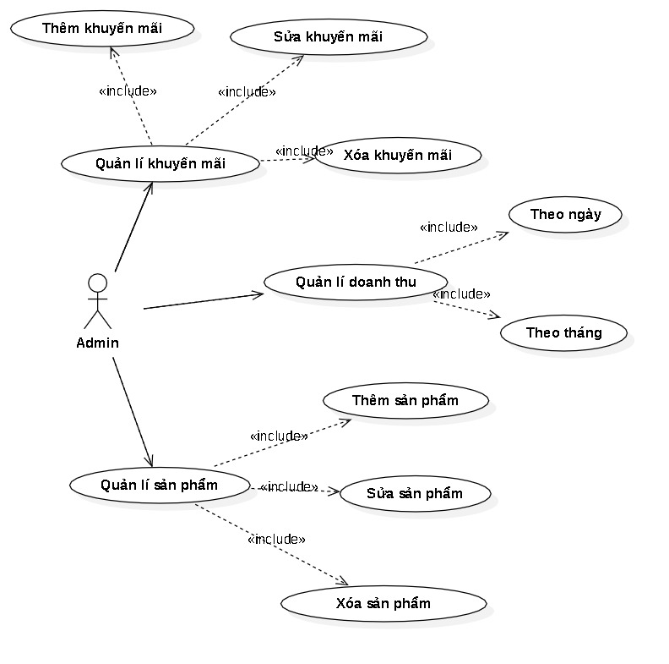

1. Khách hàng

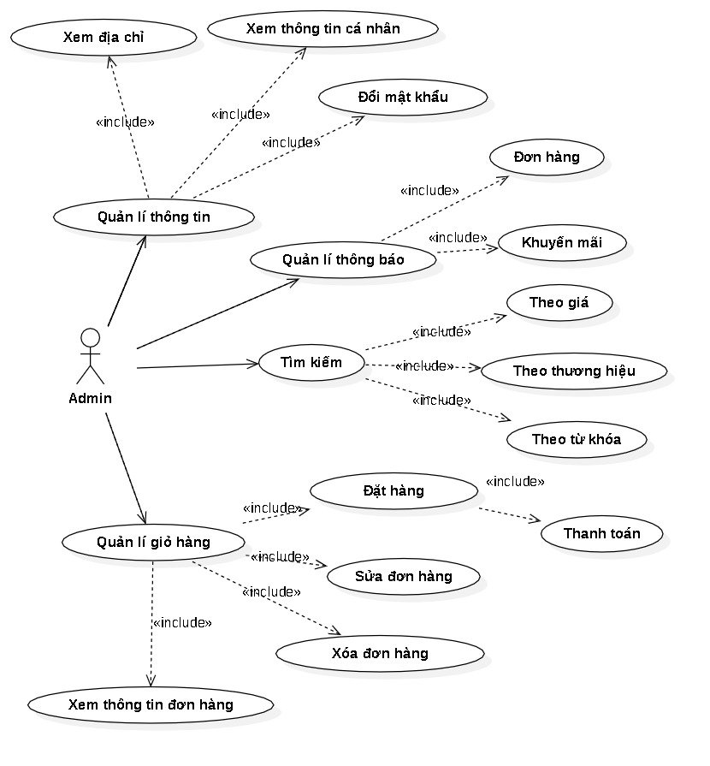

1. Giao diện, Activity – Sequen Diagram
2. Người quản trị
3. Quản lý sản phẩm

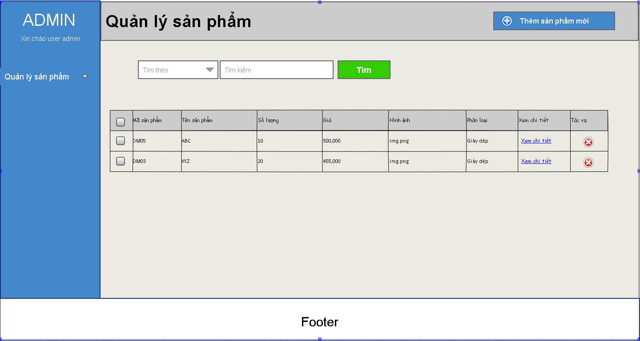

Hình 1: GD quản lí sản phẩm

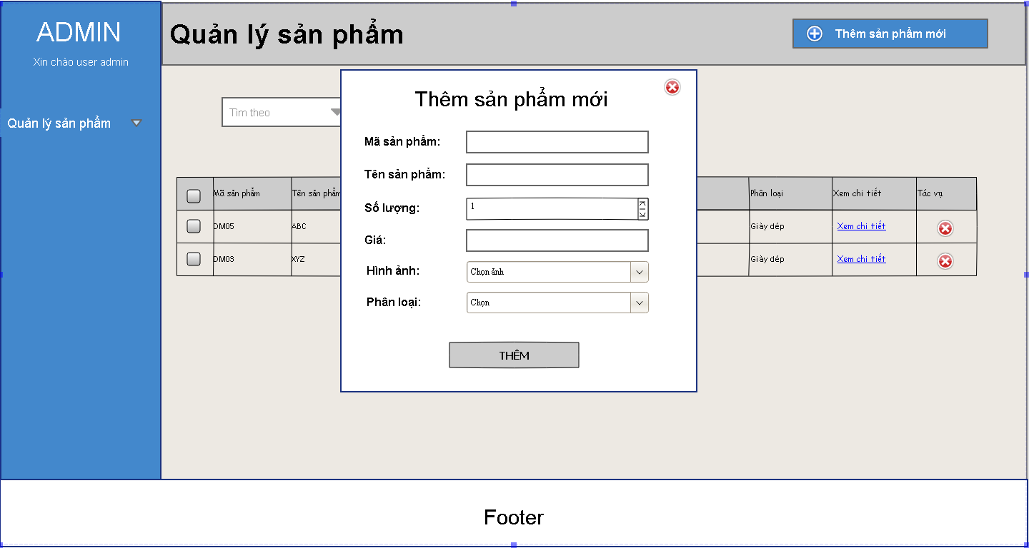

Hình 2: GD thêm sản phẩm

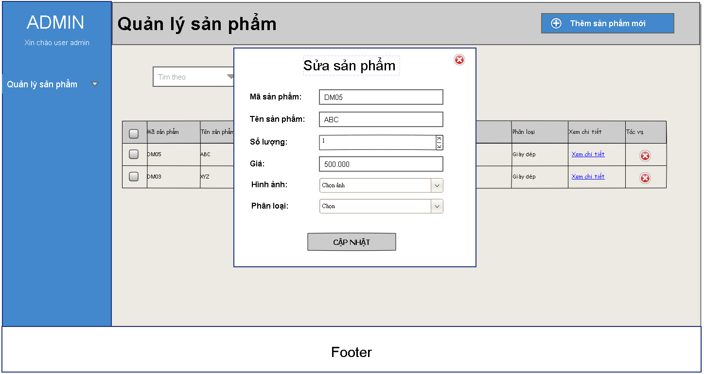

Hình 3: GD sửa sản phẩm

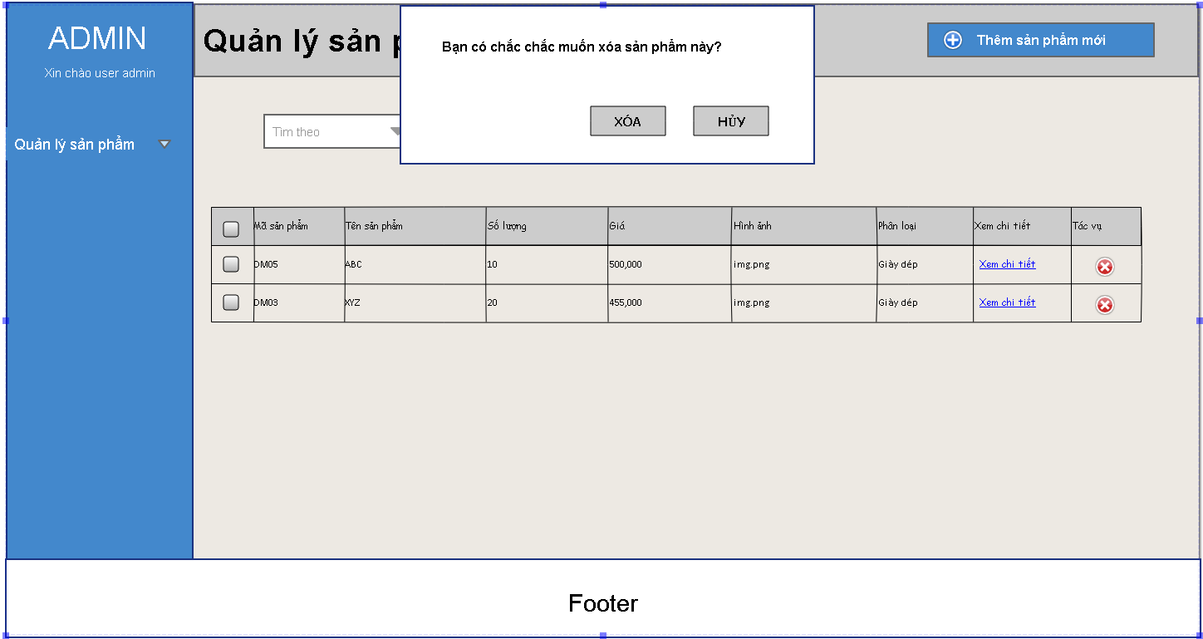

Hình 4: GD xóa sản phẩm

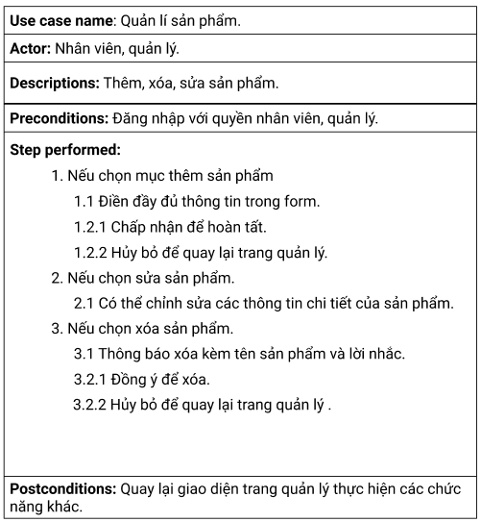

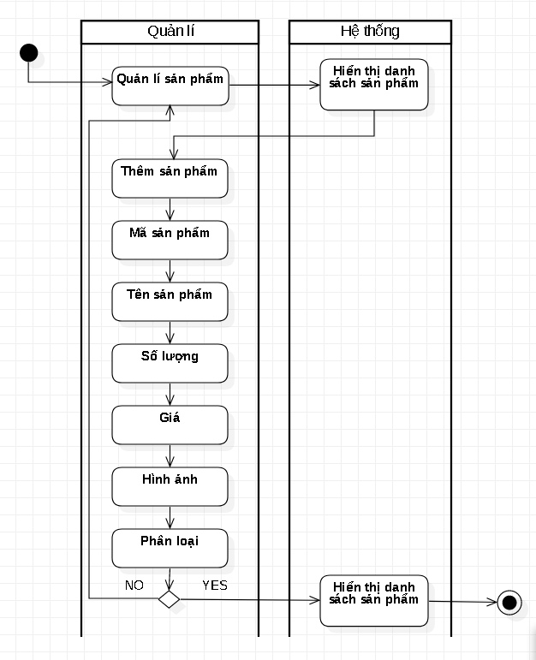

Activity thêm sản phẩm

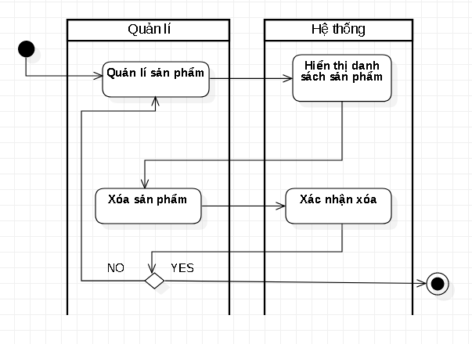

Activity xóa sản phẩm

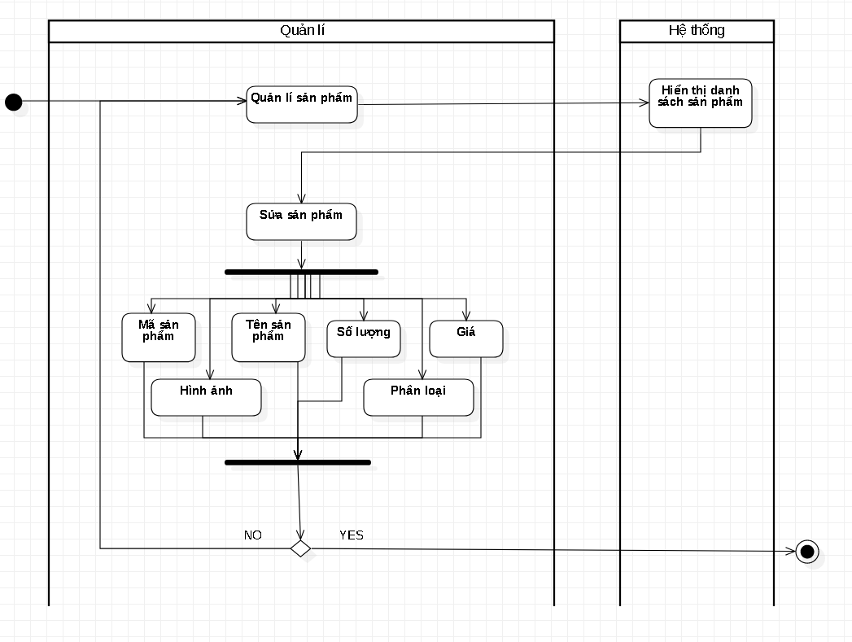

Activity sửa sản phẩm

1. Quản lý khuyến mãi

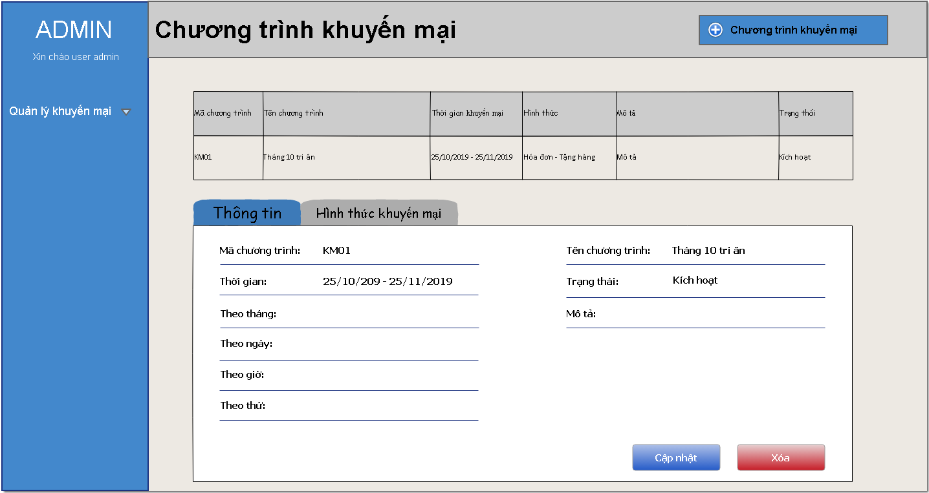

Hình 1: GD thông tin quản lý khuyến mãi

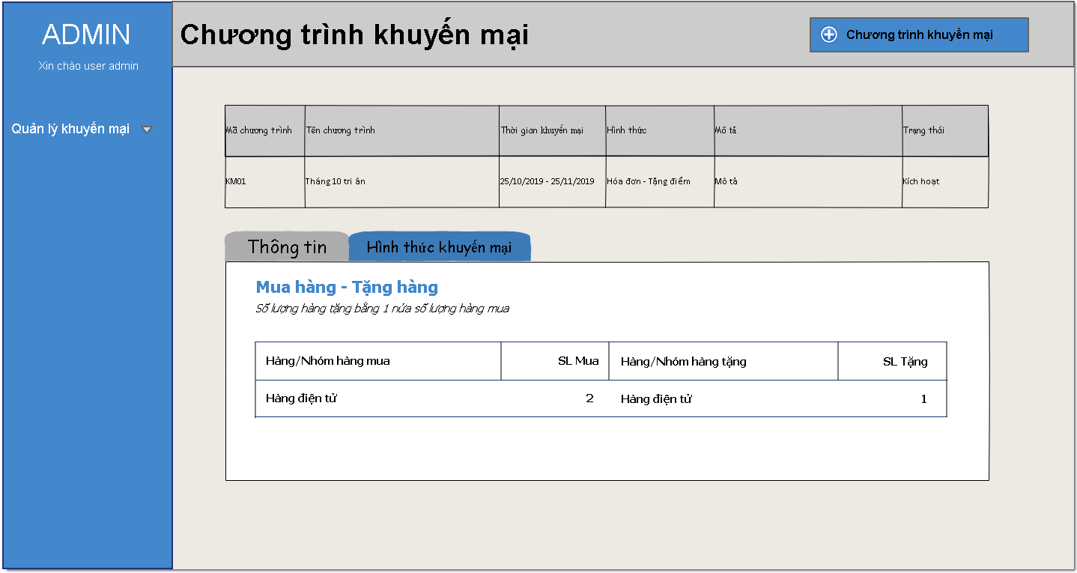

Hình 2: GD hình thức khuyến mãi

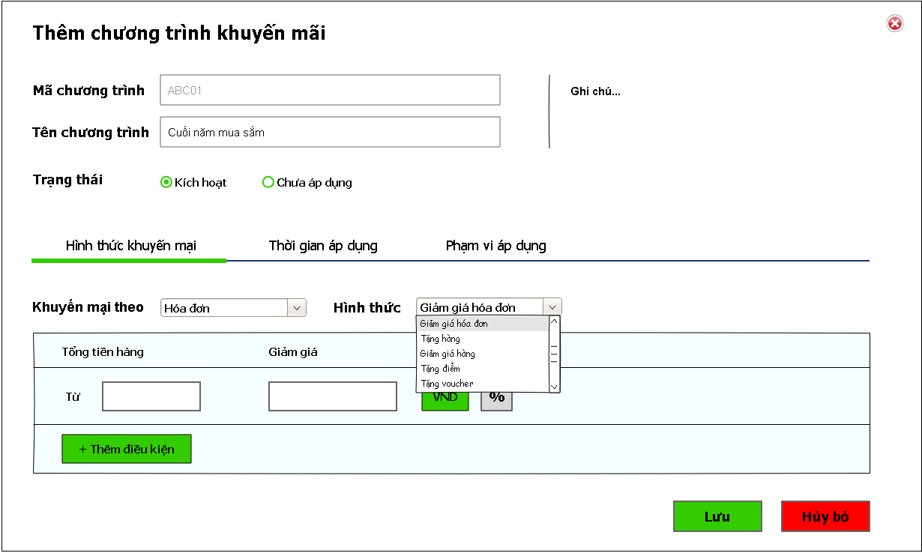

Hình 3: GD thêm chương trình khuyến mãi (1)

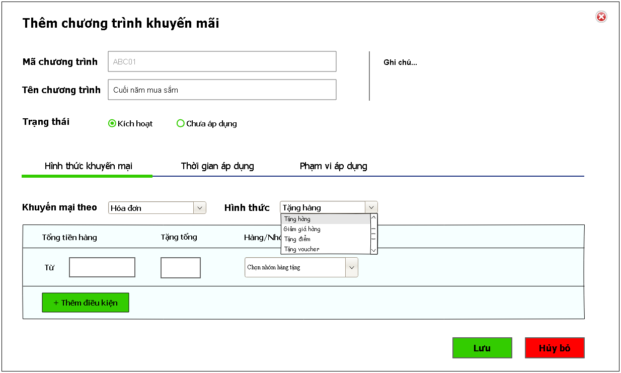

Hình 4: GD thêm chương trình khuyến mãi (2)

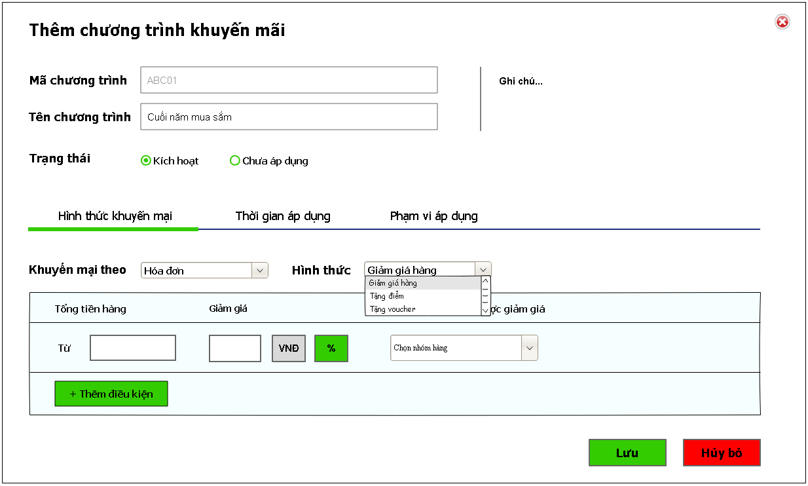

Hình 5: GD thêm chương trình khuyến mãi (3)

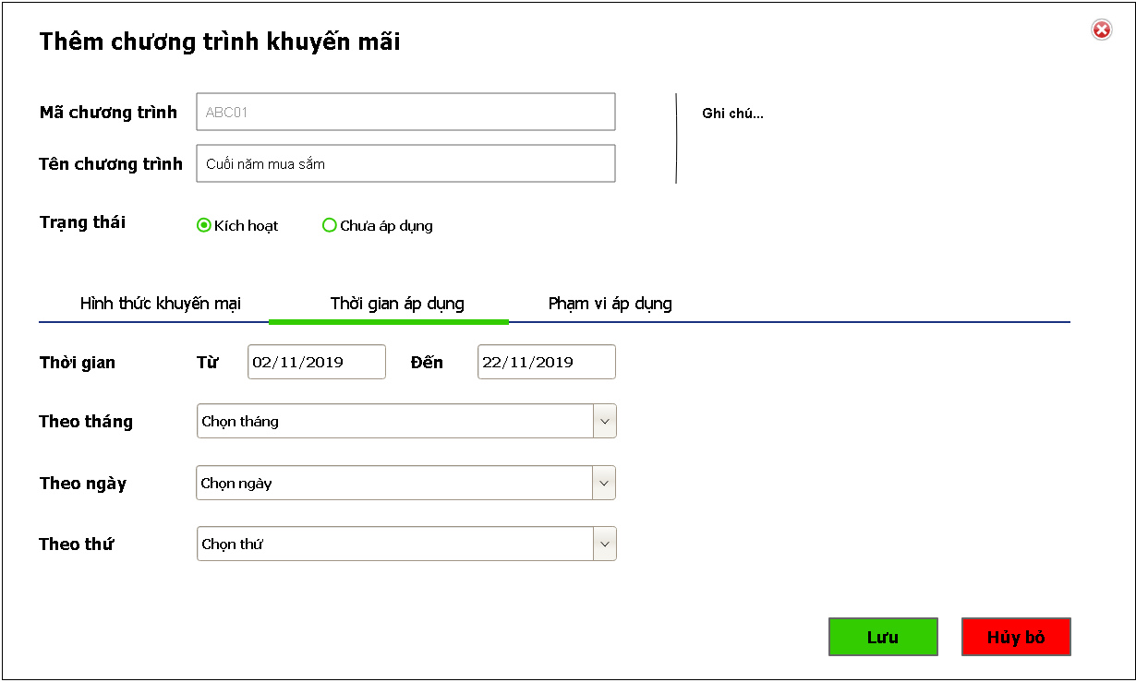

Hình 6: GD thêm chương trình khuyến mãi (4)

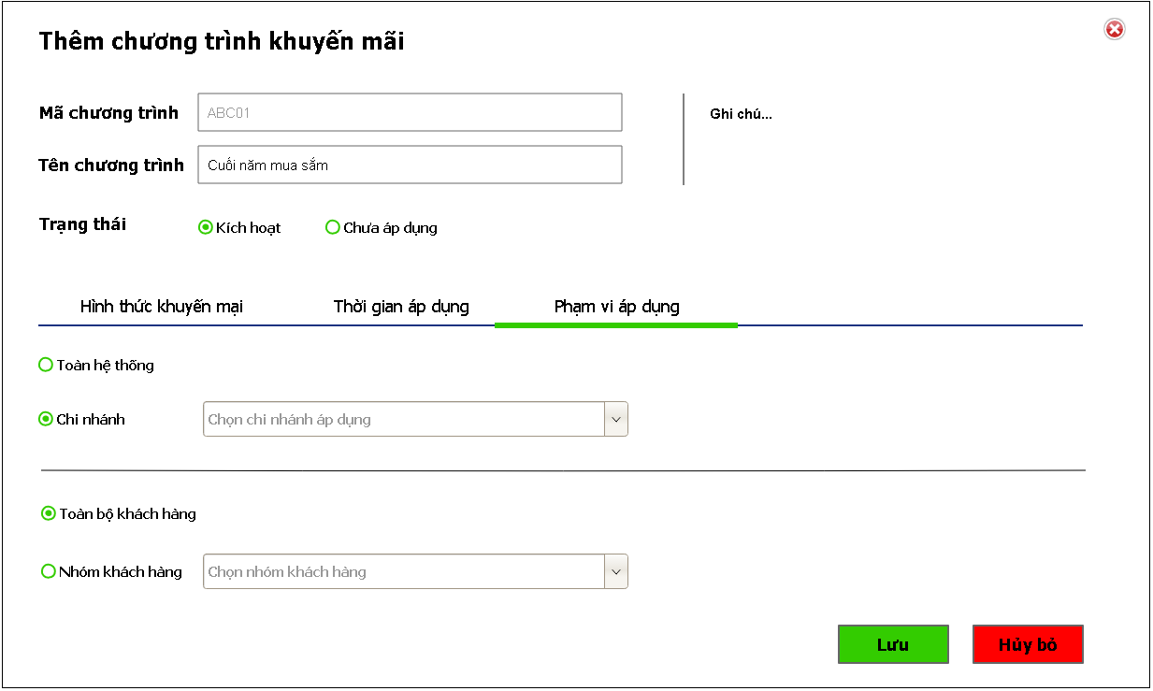

Hình 7: GD thêm chương trình khuyến mãi (5)

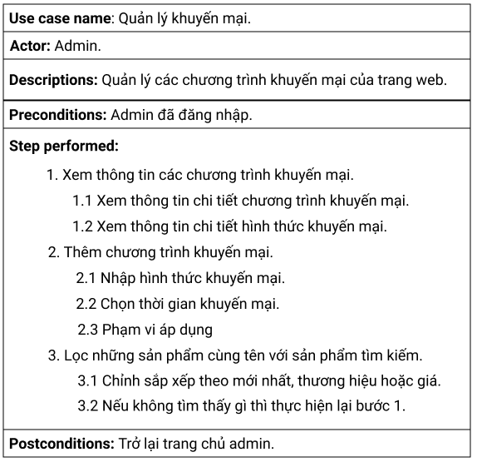

1. Khách hàng
2. Tìm kiếm

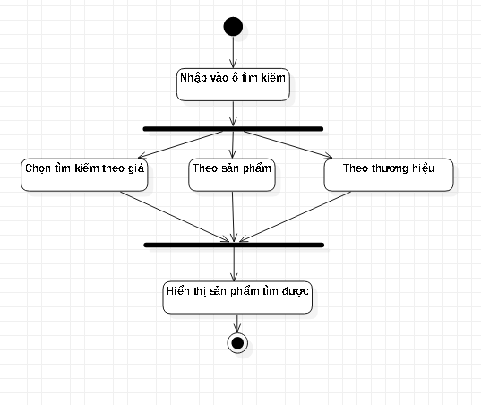

1. Quản lí thông báo

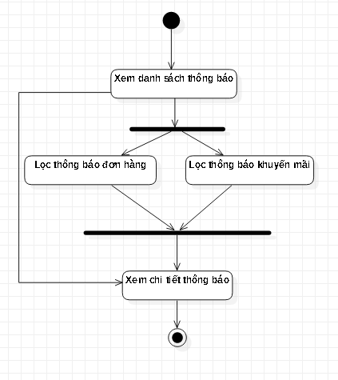

1. Quản lí thanh toán

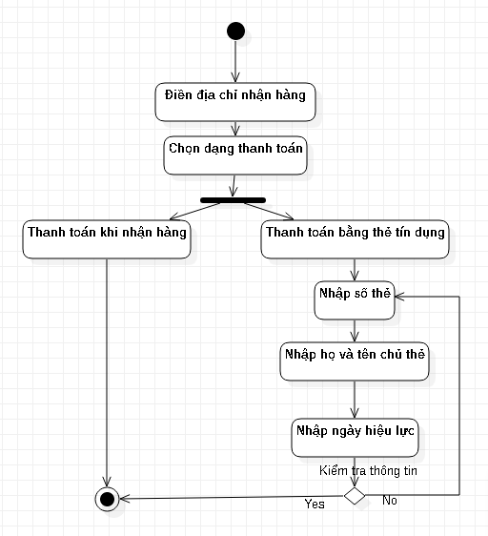

1. Quản lí thông tin người dùng

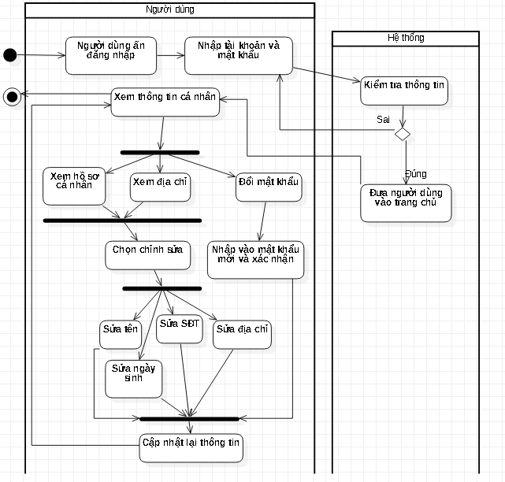

1. Quản lí giỏ hàng

